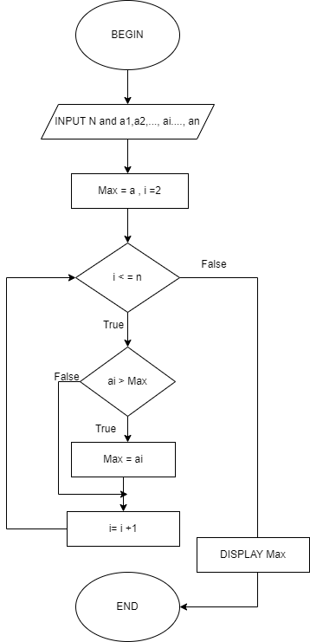BEGIN

INPUT nhập n và a1, a2, …ai,… an ( i >= n)

Max = n , i = 2

While ( i =< n )

Do

If ai > Max Then

Max = ai

End if

i=i+1

End DO

Display Max

END